环境配置：选择正确版本的CUDA和PyTorch安装(windows) - 知乎

- nvidia-smi
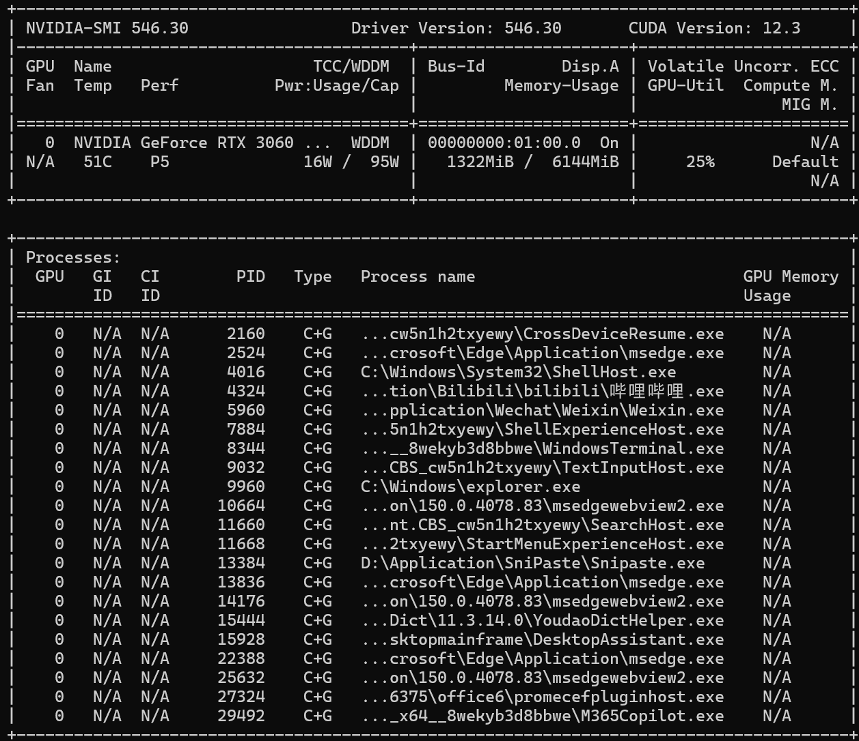
驱动版本：546.30，旁边的CUDA Version是当前驱动的CUDA最高支持版本。

python
import torch
print(torch.__version__)
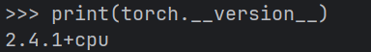
- 2.4.1表示pytorch版本
- cpu则表示当前安装的PyTorch 是专为 CPU 运行而设计的，无法使用GPU加速；
- 去官网找旧版本

由于没有搜索到CUDA 12.3的，只有CUDA 12.4或CUDA 12.1，所以选择CUDA 12.1，较低版本的才能兼容吧，再根据2.4.1选择pytorch版本。
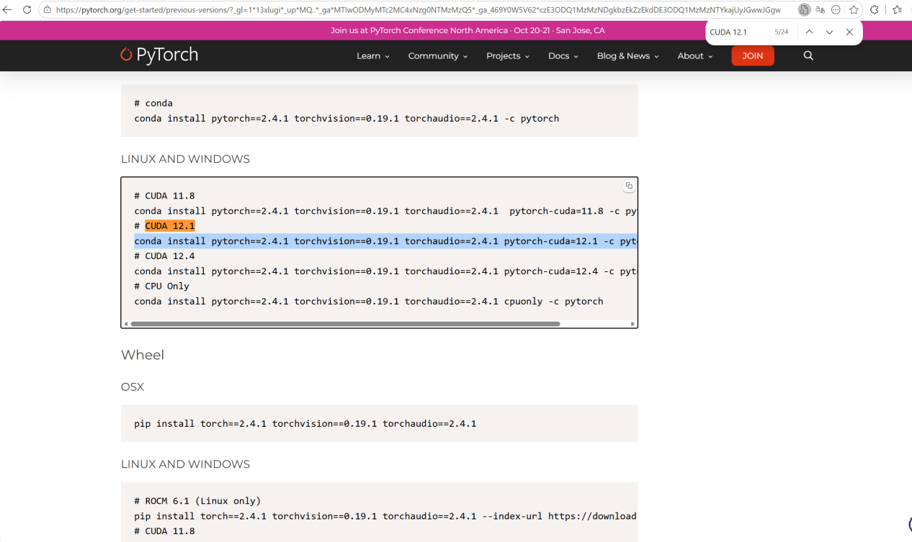
- 删除旧版本
conda uninstall pytorch torchvision
- 安装新版本
conda install pytorch==2.4.1 torchvision==0.19.1 torchaudio==2.4.1 pytorch-cuda=12.1 -c pytorch -c nvidia
- 现在安装好了，后面没有＋cpu的字样了
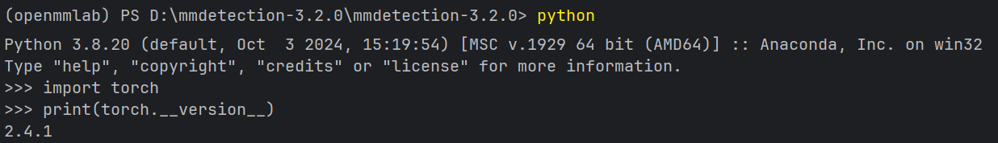
验证一下
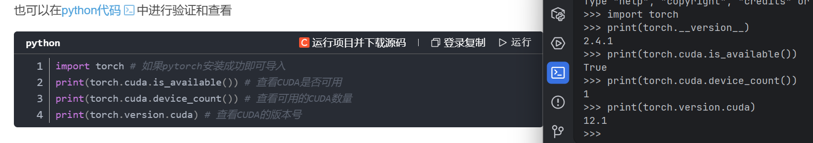
- 后来补充的一点！conda install -c nvidia cuda-nvcc=某版本安装nvcc（cuda的toolkit）！
conda环境下安装nvcc -V_conda nvcc-CSDN博客
